
premenlivosť, mutácie - PL_1 meno: .................................................

/nesprávne zmaž/
- spontánne mutácie v prírode vznikajú náhodne a neustále ano/nie
- každá premenlivosť medzi potomkami sa dedí ano/nie
- okrem fyzikálnych a chemických existujú aj biologické mutagény ano/nie
- čím je v prostredí viac mutagénov, tým je mutácia pravdepodobnejšia ano/nie
monozomik
oktaploid
pentaploid
haploid
tetraploid
trizomik
triploid
/umiestni správne, zvyšné zmaž/
- (3n) >> (4n) >> (8n) >>
- (2n + 1) >> (2n – 1) >>
inverzia
replikácia
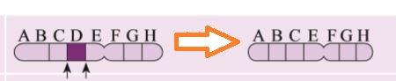
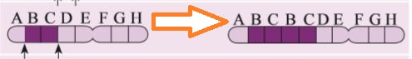
translácia
duplikácia
delécia
translokácia
transkripcia
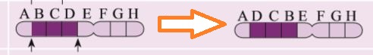
monozómia
Klinefelterov syndróm
translokácia X chromozómu
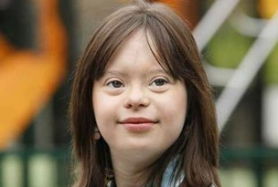
/vyber správne, ostatné zmaž/
inverzia 13 chromozómu
translokácia 18 chromozómu
Achardov syndróm
neutrálna mutácia
translokácia 21 chromozómu
trizómia 21 chromozómu
trizómia X chromozómu
delécia 21 chromozómu
Downov syndróm
trizómia 18 chromozómu
bodová mutácia
Exnerov syndróm

Čím je matka, prvorodička staršia, tým je pravdepodobnosť, že jej potomkovia budú nositeľmi Downovho syndrómu ..................... /doplň/.

